LAPORAN TUGAS PRAKTIKUM
STRUKTUR DATA
PERTEMUAN 5



Nama : Jaw Syanito Riptanto Putra
NPM : 2510631170040
Kelas : 2 A

PROGRAM STUDI INFORMATIKA FAKULTAS ILMU KOMPUTER
UNIVERSITAS SINGAPERBANGSA KARAWANG 2025

SOAL

Tugas: Reverse Linked List Buatlah program untuk membalikkan urutan data.
- Input: 5 -> 4 -> 3 -> 2 → 1
- Output: 1 -> 2 -> 3 ->4 - > 5

Hint Pengerjaan:
- Gunakan 3 pointer bantu (prev, current, next).
- Saat traversing, balik arah pointer current->next agar menunjuk ke prev.
- Geser pointer hingga selesai.

JAWABAN
Penjelesan :
Saya membuat program sederhana yang berfungsi untuk menyimpan beberapa angka ke dalam sebuah struktur data Doubly Linked List, kemudian menampilkan data tersebut sebelum dan sesudah dilakukan proses reverse (pembalikan urutan). Program ini memungkinkan pengguna memasukkan sejumlah angka, menyimpannya dalam node yang saling terhubung, lalu membalik arah hubungan antar node sehingga urutan datanya menjadi terbalik.
Di bagian awal program, saya menambahkan #include <iostream> agar program dapat menggunakan perintah input dan output seperti cin dan cout. Kemudian saya menggunakan using namespace std; supaya penulisan fungsi standar C++ tidak perlu diawali dengan std::
Selanjutnya saya membuat sebuah struct bernama Node yang digunakan untuk membentuk elemen pada Doubly Linked List. Di dalam struct ini terdapat variabel angka bertipe int yang berfungsi untuk menyimpan nilai yang dimasukkan oleh pengguna. Selain itu terdapat dua buah pointer yaitu next dan prev. Pointer next digunakan untuk menunjuk ke node berikutnya, sedangkan pointer prev digunakan untuk menunjuk ke node sebelumnya. Dengan adanya dua pointer ini, setiap node dapat terhubung ke dua arah, yaitu maju dan mundur.
Setelah itu saya mendeklarasikan beberapa pointer global yaitu awal, akhir, dan inputAngka. Pointer awal digunakan untuk menunjuk node pertama dalam linked list, sedangkan akhir menunjuk node terakhir. Pointer inputAngka digunakan sebagai penampung sementara ketika membuat node baru. Ketiga pointer ini diinisialisasi dengan nilai NULL yang menandakan bahwa linked list masih kosong.
Di dalam fungsi utama main(), saya mendeklarasikan variabel banyakAngka bertipe int yang digunakan untuk menyimpan jumlah angka yang ingin dimasukkan oleh pengguna. Program kemudian menampilkan pertanyaan kepada pengguna mengenai berapa banyak angka yang akan disimpan, lalu nilai tersebut dimasukkan menggunakan cin.
Setelah jumlah angka diketahui, program menggunakan perulangan for untuk melakukan proses input angka sesuai dengan jumlah yang telah dimasukkan. Pada setiap iterasi, program membuat node baru menggunakan new Node. Node baru tersebut kemudian disimpan di dalam pointer inputAngka.
Selanjutnya pengguna diminta memasukkan nilai angka yang akan disimpan pada node tersebut, kemudian nilai tersebut dimasukkan ke dalam variabel angka dengan menggunakan inputAngka->angka. Setelah itu pointer next dan prev dari node baru diatur menjadi NULL terlebih dahulu, karena node tersebut belum terhubung dengan node lain.
Kemudian program melakukan pengecekan menggunakan kondisi if (awal == NULL). Kondisi ini digunakan untuk menentukan apakah node yang dibuat merupakan node pertama atau bukan. Jika awal masih NULL, berarti linked list masih kosong. Dalam kondisi ini, node yang baru dibuat akan dijadikan sebagai node pertama sekaligus node terakhir, sehingga pointer awal dan akhir sama-sama menunjuk ke node tersebut.
Jika kondisi tersebut tidak terpenuhi, maka program masuk ke bagian else. Pada bagian ini dilakukan proses menghubungkan node baru dengan node sebelumnya. Pointer next dari node terakhir (akhir) diarahkan ke node baru dengan perintah akhir->next = inputAngka. Kemudian pointer prev dari node baru diarahkan ke node sebelumnya dengan perintah inputAngka->prev = akhir. Setelah itu pointer akhir diperbarui sehingga menunjuk ke node baru yang sekarang menjadi node terakhir dalam linked list.
Setelah semua data selesai dimasukkan, program akan menampilkan data yang tersimpan di dalam linked list. Untuk melakukan hal ini, program menggunakan pointer bantu bernama tampil yang diinisialisasi dengan nilai awal. Program kemudian menggunakan perulangan while untuk menelusuri linked list dari awal sampai akhir. Selama pointer tampil tidak bernilai NULL, program akan mencetak nilai angka dari node tersebut. Jika masih ada node berikutnya, program akan menampilkan tanda panah " -> " sebagai penghubung antar data.
Setelah data ditampilkan, program melakukan proses reverse pada Doubly Linked List. Untuk melakukan hal ini, program menggunakan dua pointer yaitu current dan temp. Pointer current diinisialisasi dengan node pertama (awal), sedangkan temp digunakan sebagai penampung sementara.
Program kemudian menggunakan perulangan while selama current tidak bernilai NULL. Di dalam perulangan ini dilakukan proses penukaran arah pointer prev dan next pada setiap node. Pertama, nilai prev disimpan sementara ke dalam temp. Setelah itu pointer prev diubah menjadi next, dan pointer next diubah menjadi temp. Dengan cara ini arah hubungan antar node akan terbalik. Setelah proses penukaran selesai, pointer current dipindahkan ke node berikutnya dengan mengikuti pointer prev yang baru.
Setelah semua node selesai diproses, program perlu memperbarui posisi node awal. Jika temp tidak bernilai NULL, maka pointer awal diubah menjadi temp->prev. Hal ini dilakukan karena setelah proses pembalikan, node terakhir pada linked list sebelumnya akan menjadi node pertama yang baru.
Terakhir, program kembali menampilkan isi linked list yang sudah dibalik. Proses penampilannya sama seperti sebelumnya, yaitu menggunakan pointer tampil yang berjalan dari node awal sampai ke node terakhir sambil mencetak setiap nilai yang tersimpan.
Dengan cara tersebut, program dapat menyimpan data menggunakan Doubly Linked List, menampilkan data yang tersimpan, serta membalik urutan data dengan menukar arah pointer pada setiap node. Program ini menunjukkan penggunaan beberapa konsep penting dalam pemrograman C++, seperti struct untuk membuat node, pointer untuk menghubungkan node, dynamic memory allocation menggunakan new, perulangan untuk memproses data, serta manipulasi pointer untuk melakukan reverse pada linked list.

Kode Programnya :
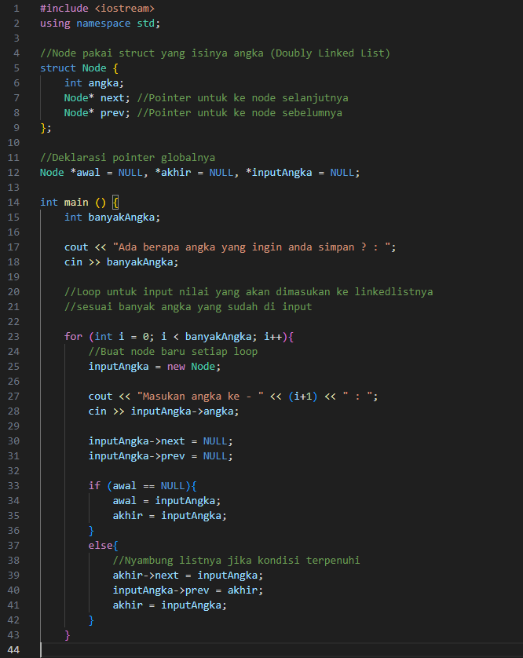

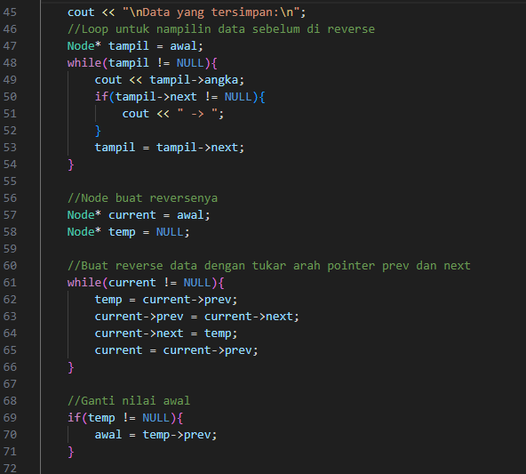
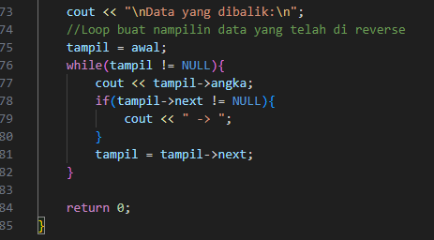

Outputnya di terminal :
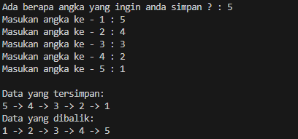

Link Repository GITHUB : https://github.com/jawsyanito/StrukturData_25040/tree/main/Pertemuan%205/Tugas

